PLAN POWERPOINT
SLIDE 1 : Informations générales
Titre Complet : Amélioration des protocoles d'authentification basés sur PKI dans les systèmes cloud : Intégration de la Multi-party Computation (MPC)
SLIDE 2 : Contexte et Problématique
Contexte : L’expansion du cloud, son utilisation et ses bienfaits
Problématique : La sécurité des infrastructures cloud (authentification) reposant sur la PKI, mais qui est toutefois vulnérable
SLIDE 3 : Schéma PKI
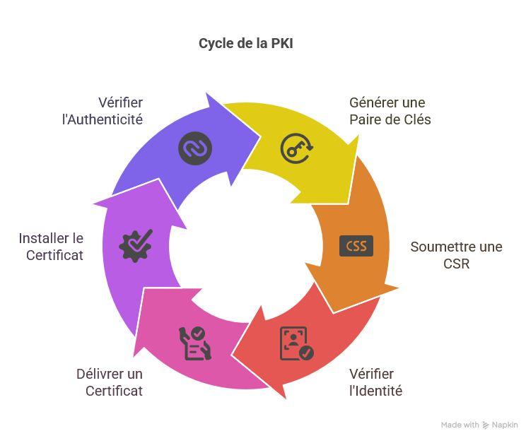
SLIDE 4 : Schéma MPC
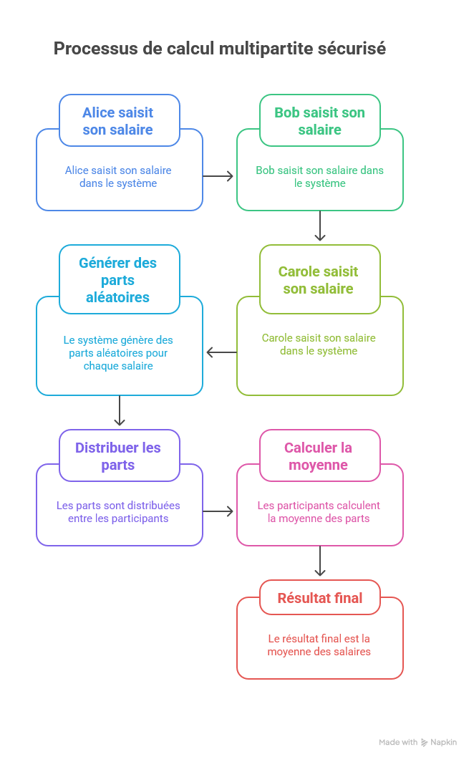
SLIDE 5 : Schéma ZKP
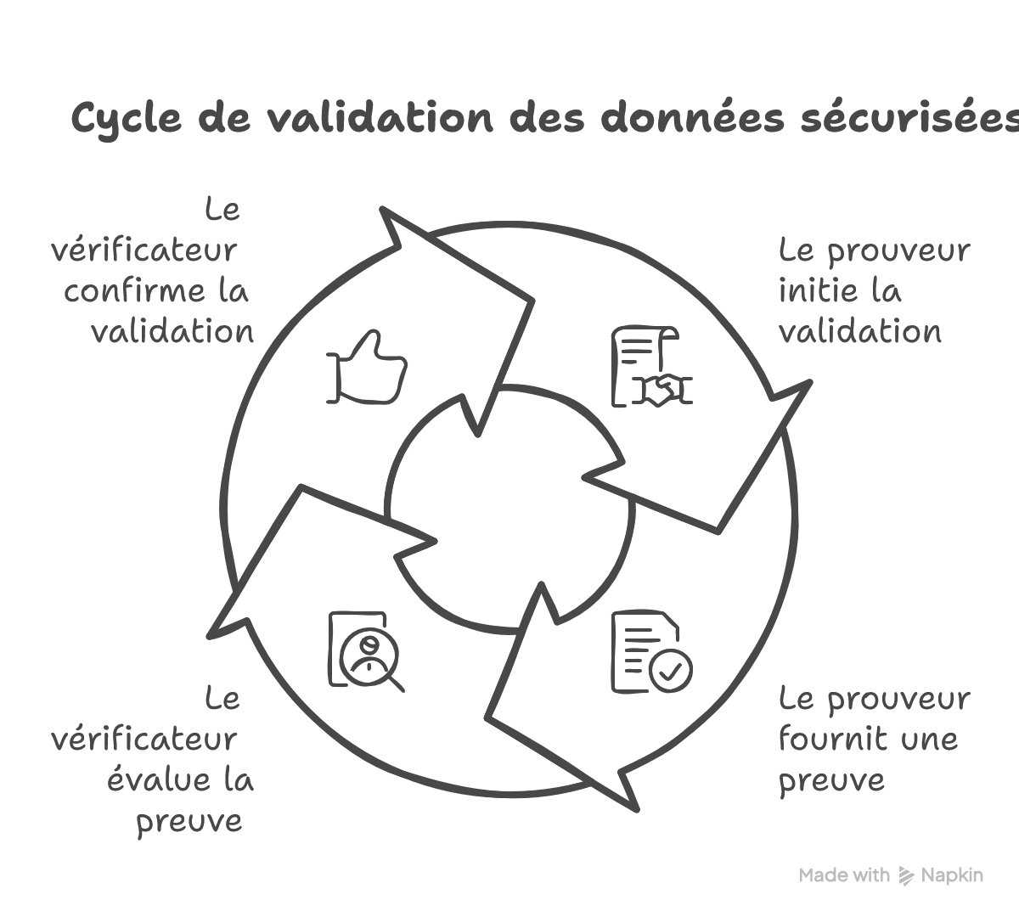
SLIDE 6 :
Retours sur les recherches Il existe de nombreuses recherches visant à améliorer la PKI, souvent par des mécanismes de blockchain ou de fragmentation de clés.
blockchain pour la gestion des certificats sécurisée, transparente et décentralisée en remplaçant ou complétant les AC
renforcement de la sécurité des PKI qui sont sujettes aux attaques modernes comme les attaques post-quantiques par des solutions post-quantiques
intégration de l'authentification multi facteurs avec des tokens
des moyens de suppression l'utilisation des certificats
SLIDE 7 : Architecture PKI-MPC-ZKP
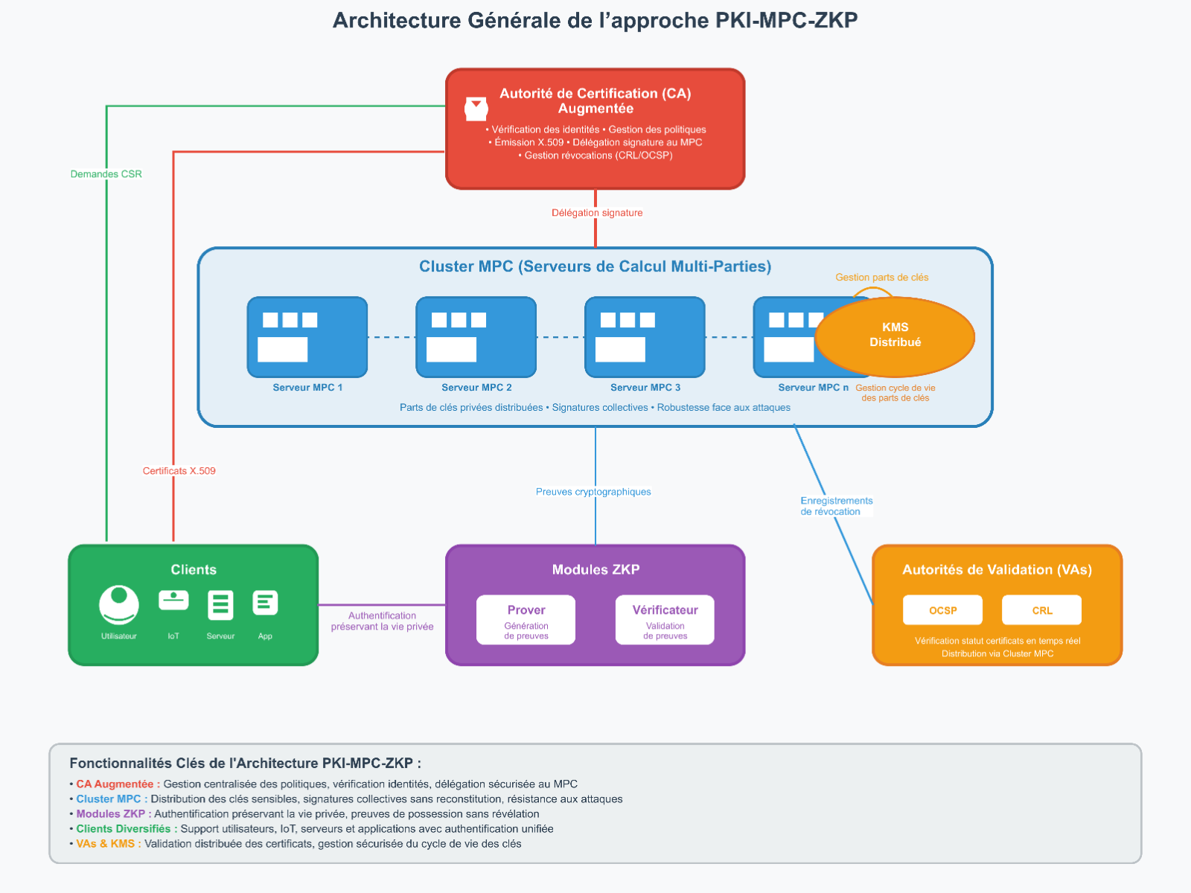
SLIDE 8 : Justification des choix
ECDSA à seuil pour la signature de la clé de la CA et pour la gestion des clés privées client : permet à un seuil défini de nœuds MPC de collaborer pour générer une signature valide sans qu'aucun nœud individuel ne détienne la clé privée complète.
Partage de secrets de Shamir (SSS), complété par le Partage de Secrets Vérifiable (VSS) pour la distribution initiale des parts de clés privées les serveurs MPC : assure que chaque nœud MPC reçoit une part valide du secret et qu'aucun acteur malveillant ne peut altérer le processus de distribution des parts
Chiffrement quelque peu homomorphe (SHE) : effectuer des calculs sur des données chiffrées sans les déchiffrer
zk-SNARKs : pour permettre à un client de prouver qu'il possède la clé privée associée à une clé publique donnée sans avoir à révéler cette clé privée
PBFT : permet à un groupe de nœuds de s'accorder sur un ordre de transactions, même si un certain nombre d'entre eux sont défaillants ou malveillants.
PTP : capable de synchroniser des horloges avec une précision de l'ordre de la microseconde, voire de la nanoseconde, sur un réseau local.
SLIDE 9 : Schéma fonctionnel

SLIDE 10 : Environnement de tests
SLIDE 11 : Simulations et résultats
SLIDE 12 : Conclusion
SLIDE 13 : Questions SLIDE 14 : Surprise

